Артикуляционная (речевая) гимнастика для детей 3-4 лет
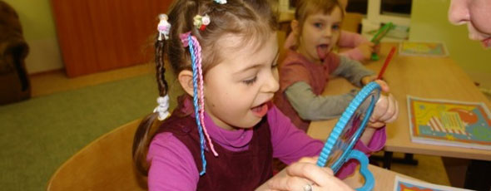
Упражнение «Часики»
- Покажите часы с маятником или подберите такую картинку.
- Откройте широко рот. Кончиком языка поочередно касайтесь то одного уголка губ, то другого. Нижняя челюсть двигаться не должна.
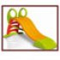Упражнение «Горка»
- Покажите картинку со снежной крутой горой.
- Рот широко откройте, кончиком языка упритесь в десну за нижними зубами, язык выгните «горкой».
- Теперь пробует малыш. Держит язык в положении «горка» не более 5-7 секунд.
- Если язычок беспокойно вертится во рту, помогите ему: прижмите слегка черенком чайной ложки, погладьте. Затем поставьте черенок ложечки за нижние зубки: «Поймай ложечку. Догони ее язычком и не отпускай». Малыш должен упереться в ложечку язычком и держать это положение 5-7 секунд.
- Аккуратно уберите черенок ложки, а язычок при этом должен оставаться за зубами.
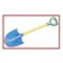Упражнение «Лопатка»
- Покажите малышу картинку с лопатой.
- Покажите малышу, как нужно класть язычок на нижнюю губу «лопаточкой»: рот полуоткрыт в улыбке, широкий спокойный язык лежит на нижней губе.
- Теперь пробует малыш.
- Нужно держать язычок в таком положении 30 секунд. Следите, чтобы нижняя губа не поджималась.
Упражнение «Зайчик на ниточке»
Подготовьте: шарик диаметром 3-4 см или пластмассовую фигурку с дырочкой, например зайчика. Проденьте в дырочку нитку, завяжите.
- Держите нитку за конец так, чтобы зайчик внизу свободно висел.
- Малыш широко открывает рот и кончиком языка толкает зайчика так, чтобы тот «прыгал».
- Теперь наденьте нитку на обе руки так, чтобы зайчик висел на натянутой нитке и легко по ней скользил.
- Язычок малыша совершает движения влево-вправо, двигая зайчика от одной вашей руки к другой.
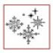Упражнение «Снежинки»
Подготовьте; кусочки белой ваты.
- Положите на ладошку малышу кусочки белой ваты.
- Попросите ребенка легонько выдохнуть через рот - и вот ваши снежинки полетели!
- Сдувайте вату короткими сериями выдохов.
- Сдувайте вату с помощью разных звуков речи: например, со звуками П или Т. Даже от резкого произнесения звука К вата может слететь на пол.

